**資料９　国際決済システムと外国為替相場**

1. 国際通貨体制

|  |  |
| --- | --- |
| 英ポンドと金本位制  （1816～1931） | 1816年　１ポンド金貨鋳造 金１オンス（約31ｇ）＝３ポンド17シリング10ペンス半 … 固定相場 1844年　イングランド銀行 … ポンド紙幣と金の兌換を保証 |
| 管理通貨制度  （1931～1945） | 金本位制廃止 …… 為替切り下げ競争、輸入制限、ブロック経済 |
| ブレトンウッズ体制  (1945～1971) | 国際通貨基金（ＩＭＦ）と国際復興開発銀行（ＩＢＲＤ）の設立を決定 　ＩＭＦは、ドルを金とならぶ国際通貨とした（金・ドル本位制） 　　　金１オンス＝＄３５　　変動幅　 １％ …… 固定相場　　 1971年８月　ニクソン・ショックにより、ブレトンウッズ体制崩壊となる |
| スミソニアン体制  (1971～1973) | ドルの切り下げと為替変動幅の拡大を決定 　　　金１オンス＝＄３８　　変動幅　2.25％　　 1973年　主要先進国は変動相場制に移行、スミソニアン体制崩壊となる |
| 変動相場制  (1973～) | 1976年１月　ＩＭＦの暫定委員会で、変動相場制の正式承認を含む、 　　　 ＩＭＦ協定の第２次改正を決定、金が廃貨となる 　　　　（キングストン合意：1978年４月発効） |

（出典：http://www.irnet.co.jp/tenbou/2003/w20031011.html）

1. ブレトンウッズ体制－戦後の国際決済システム
   1. ブレトンウッズ体制の背景
   * 1929年　世界恐慌
   * 30年代金本位制離脱：国家主義的政策

* 為替切り下げ/管理、差別的通貨措置：双務的支払協定、複数為替相場
* 貿易障壁高関税、輸入制限

ブロック経済化、世界経済システムの崩壊→第２次世界大戦勃発

世界規模の自由な貿易と支払いシステムの必要

* 1. ブレトンウッズ会議（連合国通貨金融会議 1944.7.1）

H.Dホワイト「連合国国際安定基金案」

①金ドル本位制、②固定相場制（ドル基軸通貨）③パックス・アメリカーナ

Ｊ．Ｍ．ケインズ「国際決済同盟案」

①超国家的中央銀行残高同盟、②国際通貨Bancor（ Bancor による平価）

* 1. ブレトンウッズ体制
     1. 金ドル本位制（１オンス＝35ドル　※１オンス＝28.3495ｇ）

⇒固定為替相場：1949年 １ドル＝360円の単一固定相場決定（実際400円以上）。

* + 1. 平価維持のための市場介入：　平価の上下１％以内
    2. 国際決済のための国際機関設立
       1. ＩＭＦ（International Monetary Fund　国際通貨基金）
       2. IBRD（International Bank for Reconstruction and Development　国際復興開発銀行；世界銀行）
       3. マーシャルプラン

1. ＩＭＦ（International Monetary Fund　国際通貨基金）

1946年３月設立、本部：ワシントン、加盟国は185ヶ国（2008年４月現在）

* 1. 目的
     1. 国際通貨協力の促進
     2. 国際貿易の拡大による加盟国の雇用と実質所得の高水準維持および生産資源開発
     3. 為替相場の安定と競争的為替切り下げの防止
     4. 為替制限の撤廃と多角的決済機構の確立
* 8条国規定(日本1952年加盟、64年８条国移行)
  + - 1. 経常取引における為替制限の自由化
      2. 差別的通貨措置の回避
      3. 外国人の保有する自国通貨残高に対する交換性の付与
      4. 14条国－８条国免除
    1. 基金の資金利用による加盟国の国際収支均衡是正
    2. 加盟国の国際収支不均衡の期間短縮とその程度の軽減
  1. 資金　約2,127億ＳＤＲ（約36兆円、１ＳＤＲ＝約167円（2003年６月現在））。

SDR(Special Drawing Rights)：特別引出権

その経済力、貿易規模等を基準にして算出された自国の割当額（クォータ）に従い出資払込

* 1. 機能
     1. サーベイランス（Surveillance－政策監視）

マクロ経済政策、資本移動、マクロ経済安定に関連する構造改革（特に金融セクターの構造問題）、及び為替相場制度に対する調査監視

* + 1. 融資

国際収支困難や金融危機等に陥った加盟国に対し、コンディショナリティ等、一定の条件の下で融資を行う。－アジア通貨危機の緊急支援など

* + 1. 技術支援

加盟国における人材育成や、構造改革等を行うための技術支援を行っている。

1. 国際金融機関
   1. IBRD　（International Bank for Reconstruction and Development　国際復興開発銀行；世界銀行、1946年発足　資金量1880億700万ドル)

* 発展途上国のリスクの大きいプロジェクトに長期資金援助（商業ベース－金利あり）
* 日本1952年加盟
* 日本の世銀から借入れ：総額およそ8億6,300万ドル、31件（東海道新幹線、名神高速、黒四ダムなど）－1990年借款完済
  1. IDA（International Development Association国際開発協会／第２世銀）
* 1960年設立
* 資金量960億ドル（日本22.8%出資－第１位）
* 最貧国向け融資（金利無し）
  1. IFC（International Finance Corporation　国際金融公社）
     + - * 1956年設立
         * 資金量24億5000万ドル
         * 発展途上国の民間企業に融資
  2. MIGA（Multilateral Investment Guarantee Agency多数国間投資保証機関）
* 1988年設立、途上国への直接投資の導入支援を目的
* 非商業的リスクによる損失に対して加盟国の投資家に保証を提供
  1. ICSID（International Centre for Settlement of Investment Disputes　投資紛争解決国際センター）
* 1968年設立
* 政府と外国投資家間の紛争の調停と仲裁の手段を提供し、国際投資フローの促進を目的

1. マーシャルプラン(Marshall Plan、1948年)
   1. アメリカ国務長官G.C.マーシャル
      1. 1946～58年　対欧援助及び政府借款－250億ドル
      2. 1957年　欧州経済協力機構（EEC：European Economic Community)発足
   2. トルーマン・ドクトリン（1947年３月）－トルーマン大統領

|  |
| --- |
| 世界は自由主義と全体主義の二大陣営に分かれており、アメリカは自由世界を全力で支援しなければならないとする原則←1946年チャーチル（英元首相）鉄のカーテン　発言 |

* + 1. 共産主義に反対した冷戦の宣戦布告
    2. 1949年　北大西洋条約（NATO：North Atlantic Treaty Organization)発足

1. ＧＡＴＴ（General Agreement on tariff and Trade　関税及び貿易に関する一般協定)
   1. 発足1947年10月
   2. 目的：自由・無差別・多角的な貿易と関税の引き下げ
   3. GATTの背景：ハバナ憲章（1948年３月）
      1. 関税の引き下げ促進
      2. 国際貿易機構（ITO）の設置　→米英議会批准せず
      3. 輸入割当制や輸出補助金の原則禁止
      4. 特恵関税の廃止
   4. GATT11条国規定：国際収支を理由とした輸入制限を認めない

日本1955年加盟、63年11条国移行

* 1. GATT交渉史

|  |  |  |  |  |
| --- | --- | --- | --- | --- |
| 交渉の名称 | 期　間 主な開催場所 | 参加国数 | 主な交渉内容 | 新譲許成立品 （概数） |
| 第１回 一般関税交渉 | 47年4月-47年10月（7ヶ月） ジュネーブ（スイス） | 23ヶ国 | 関税引下げ | 45,000 |
| 第2回 一般関税交渉 | 49年8月-49年10月（7ヶ月） アヌシー（フランス） | 13ヶ国 | 関税引下げ | 5,000 |
| 第3回 一般関税交渉 | 50年9月-51年4月（8ヶ月） トーキー（イギリス） | 38ヶ国 | 関税引下げ | 8,700 |
| 第4回 一般関税交渉 | 56年1月-56年5月（5ヶ月） ジュネーブ（スイス） | 26ヶ国 | 関税引下げ | 3,000 |
| 第5回 一般関税交渉 (ディロンラウンド) | 61年5月-62年7月（5ヶ月） ジュネーブ（スイス） | 26ヶ国 | 関税引下げ | 4,000 |
| ケネディ ラウンド交渉 | 64年5月-67年6月（37ヶ月） ジュネーブ（スイス） | 62ヶ国 | 関税引下げ ダンピング防止協定等一部非関税障壁の低減 | 30,300 （一括引下げ） |
| 東京ラウンド 交渉 | 73年9月-79年7月（71ヶ月） ジュネーブ（スイス） | 102ヶ国 | 関税引下げ 非関税障壁の低減 | 33,000 |
| ウルグアイ ラウンド交渉 | 86年9月-94年4月（92ヶ月） ジュネーブ（スイス） | 123ヶ国 | 市場アクセスの改善 ルールに関する交渉 新交渉分野 | WTOへ継続 |

（資料：GATT）

1. ＯＥＣＤ（Organization for Economic Cooperation and Development：経済協力開発機構）
   1. 発足：1960年12月　現在：先進30ヶ国　日本1964年加盟

* マーシャルプランにより発足したOEEC（欧州経済協力機構）が改編
* COMECON（経済相互援助会議）に対抗－発展途上国の開発対策
* 先進国クラブ：全会一致の原則
  1. 目的
     1. 経済成長：財政金融上の安定を維持しつつ、できる限り高度の経済成長を持続し、雇用の増大ならびに生活水準の向上を達成し、もって世界経済の発展に貢献。
     2. 開発途上国援助：経済発展の途上にある加盟国および非加盟国の経済の健全な拡大に貢献。
     3. 多角的な自由貿易の拡大：世界貿易の多角的かつ無差別的な拡大に貢献。

1. UNCTAD（United Nations Conference on Trade and Development：国連貿易開発会議）
   1. 発足： 1964年３月
   2. 加盟国：192ヶ国（国連加盟国＋バチカン、2003年6月現在、日本は設立時より加盟）
   3. 背景：南北問題

1955年４月　アジア・アフリカ会議（バンドン会議）

1950年代末　ロイド銀行頭取オリバー・フランクス「南北問題」提起

1961年９月　国連開発の10年宣言－ケネディ大統領：LDCsの5%成長

1962年「カイロ宣言」：UNDTAD要請

1964年２月　プレビッシュ報告プレビッシュ報告：発展途上国問題

1966年国連開発計画発足

* 1. 目的・特徴：ＬＤＣｓの交渉力、ＧＡＴＴへの不満

既存の国際機関（GATT,OECDなど）の機能を考慮しつつ、特に経済開発を増進するため、国際貿易を促進すること。

* + - * + １国１票制
        + 一般特恵関税（GSP : Generalized System of Preferences）の設定

|  |
| --- |
| 開発途上国の輸出所得の増大、工業化と経済発展の促進を図るため、開発途上国から輸入される一定の農水産品、鉱工業産品に対し、一般の関税率よりも低い税率（特恵税率）を適用する制度 |

* + - * + 1974年NIEO（新国際経済秩序樹立に関する宣言）－天然資源の恒久主権

1. ブレトンウッズ体制の終焉－ニクソン・ショック、スミソニアン体制

|  |
| --- |
| 1967年英ポンド　14％切下げ、68年米：金二重価格制へ、69年仏フラン切下げ　西独マルク切上げ  70年6月カナダ　フロート（変動為替相場）制容認  71年8月15日　ニクソン・ショック  ドルの交換性(金,SDR,外国為替との交換)停止  米ドル　フロート制容認⇒主要国フロート制へ  米経常収支是正のための臨時輸入課徴金  　　　12月17,18日　スミソニアン会議：　平価再調整　金１オンス＝38ドル  72年6月　英ポンドフロート制  73年2月　1オンス＝42.22ドル　2月14日円フロート制 |

* 1. ブレトンウッズ体制の崩壊原因
     1. 海外ドル資産の増大
        1. 金ドル本位制の維持⇔対米経常黒字

⇒　米国金資産減少

* + - 1. 1958年までドル不足一ﾋﾞﾅｲﾝ･ﾈｸﾞﾚｸﾄ政策
      2. EEC発足－対欧投資　→ドル余剰
    1. 固定相場の動揺
       1. 英、伊：インフレ増大一通貨切り下げ
       2. 多国籍企業による大量の資本移動
          - リーズ　:受け取り通貨の早期交換
          - ラッグズ:通貨交換の引延ばし
    2. パックスアメリカーナの崩壊　⇒　多元主義
       1. 中東戦争、ベトナム戦争　　→金選好・米国の弱体化

1. スミソニアン体制

* 1971年12月17,18日米ワシントンDCスミソニアン博物館－10ヵ国蔵相・総裁会議
  + 1. カナダ・ドルを除き,71年8月央以来約4ヵ月つづいた主要国通貨の変動相場制を停止し、米ドル通貨を切り上げ安定した為替相場体系へ復帰。
       1. 金に対してドルは7.89％の切下げ
       2. 円：１ドル＝360円
       3. 英ポンド,フランス・フラン－不変
       4. イタリア・リラ－若干の切下げ
       5. 日本円,西ドイツ・マルク,オランダ・ギルダー,ベルギー・フラン－切上げ
    2. 許容される為替相場変動幅は従来の上下各々1％から2.25％へ拡大する(ワイダーバンド)
    3. アメリカは8月15日発表の新経済政策で採用した輸入課徴金制度と設備投資減税のバイアメリカン条項を撤廃

（http://wp.cao.go.jp/zenbun/sekai/wp-we72/wp-we72-01101.html　参照）

1. 外国為替相場－フロート制
   1. 外国為替相場（為替レート）　＝　一国の通貨と他国通貨との交換比率

外為取引　貿易取引、サービス取引、資本取引、投機的売買

⇔　実需（通貨需要）、ヘッジ、売買差益

* 1. 外国為替相場のタイプ
     1. 固定為替レート
     2. 変動為替レート（フロート制）
     3. 混成制度
        1. アジャスタブル・ペッグ制

国際収支の不均衡を是正するために、為替平価を時折変更

* + - 1. クローリング・ペッグ制

為替平価が均衡為替レートの達成するまで少しずつ、特定の間隔で変更

* + - 1. 管理フロート制

通貨当局が為替レートの短期的変動を少なくするように介入

* + - 1. 通貨バスケット

数カ国の通貨を組み合わせて為替レートを決定

* 1. 為替レートの種類／表示
     1. 名目為替レート

図１　名目円／米ドル 為替レート推移

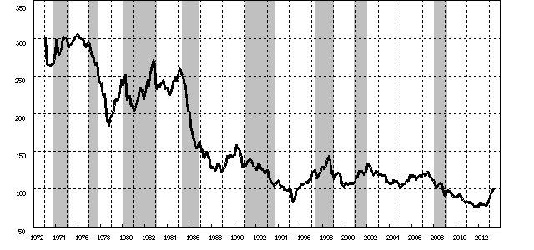

注：実線－名目外国為替相場（東京市場　ドル・円　スポット　17時時点/月平均）

　　タテグラフは景気後退期を示す

（データ：http:// http://www.stat-search.boj.or.jp/ssi/cgi-bin/famecgi2?cgi=$graphwnd日本銀行HP）

* + 1. 実質為替レート：物価の変化まで考慮に入れた為替レート

　　　　為替レート　×　外国物価　÷　国内物価

* + - 1. 主要通貨（複数国通貨）を対象とした為替レート
      2. 平均為替レート：基準年を100とする
    1. 実効為替レート
       1. 貿易相手の重要度を加味－加重平均
    2. 名目実効為替レートと実質実効為替レート（出典日本銀行HP）

　図２　名目実効為替レートと実質実効為替レート

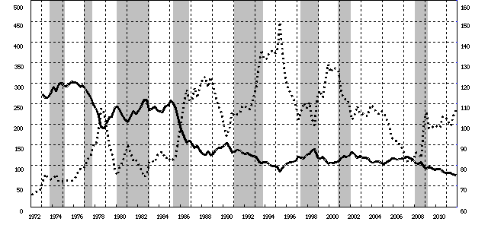

　注：実線－名目外国為替相場（東京市場　ドル・円　スポット　17時時点/月平均）

　　　点線－実質実効為替レート（2010年＝100）

（データ：http:// http://www.stat-search.boj.or.jp/ssi/cgi-bin/famecgi2?cgi=$graphwnd日本銀行HP）

クロスレート表

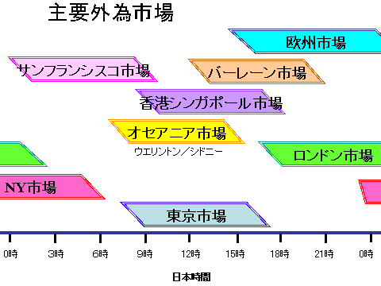

図３　主要外為市場

* 1. 主要外為市場
  2. 為替相場の変動要因
     1. 貿易収支、資本収支の変化－外貨需要
     2. 金利格差、株価変動
     3. カントリーリスク
     4. 外貨準備の増減
     5. 誘導政策（円高誘導など）－政府関係者の発言
     6. 期待

1. 円の変遷

図４　円ドルレート推移

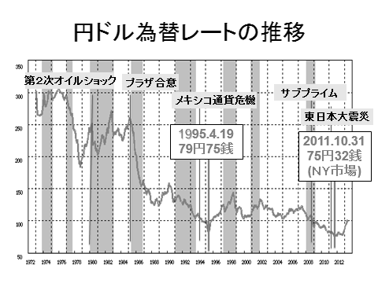

* 1973年2月14日変動為替相場制導入（日本）
* 1973年10月6日に第四次中東戦争→第1次オイルショック
  + 1973/8/1:1バレル（159Ｌ）＝3.066ドル　⇒　1973/10/18　 11.651ドル、
* 1978年イラン革命 1977/1/1: 12.090ドル ⇒　1981/10/1： 34.00ドル
* 1985年10月12日　プラザ合意　⇒　1987年2月22日　ルーブル合意
* 1987年10月19日（月曜日）ブラックマンデー：ダウ平均株価508ドル（22.6％）下落。
* 1989年11月9日ベルリンの壁崩壊、1991年12月31日ソ連崩壊
* 1994年12月　メキシコ通貨危機　－　1995年4月19日 　79円75銭
* バブル崩壊（1990年3月土地融資総量規制→1997年金融機関破綻、住専問題）
* 1997年7月アジア通貨危機（タイ・バーツ暴落）
* 2001年9月11日アメリカ同時多発テロ→アフガン侵攻、2003年3月20日イラク戦争
* 2007年7月7日米国サブプライム問題悪化→2008年9月15日リーマン・ブラザーズ破綻
* 2010年５～６月ギリシャ・ショック→ユーロ安→世界同時株安

　　－2011年10月26日75円97銭（東京市場）、10月21日75円78銭（NY市場）

* 1. 円高局面
     1. 1971.8.15～73.2：ニクソン・ショック／スミソニアン体制／フロート制：1972.２.14移行

②75.12～78.10：オイルショックからの回復

③85.9～87.12： プラザ合意

④93～95.4：超円高

* 1. プラザ合意（1985.9.22）－G5（先進５カ国蔵相、中央銀行総裁会議）

図４　1980年代の円と日本の国際収支の動向

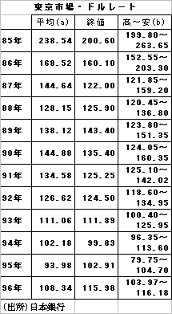

表１　1985年～95年の為替推移

* + 1. 貿易収支黒字、総合収支赤字
    2. 為替投機－金利裁定取引
    3. 当局奨励
    4. 規制緩和
       1. 実需の原則

　輸出入により、外貨の入手、支出の予定があるか、海外投資及び撤退の予定等具体的な理由を除いて、先物為替の売買禁止

* + - 1. 円転換規制

　外国為替銀行が外貨を取り入れて、円に交換しうる金額の規制枠

* + 1. 裁定取引（Arbitrage）

　一つの市場で商品・通貨・証券等を買い、

　ほぼ同時期に別の市場でそれを売って、

　二つの市場における価格差から利益を上げる取引

|  |
| --- |
| 為替相場の変動によってある国の通貨価値が上がっても、輸出超過額が減少に転じるまでに時間がかり、短期的にはむしろ超過額が増える現象  輸出金額＝輸出価格×数量  円高→輸出価格上昇→競争力低下→購買力低下　⇒貿易収支是正  輸出入数量の価格弾力性により、一時的に貿易収支は悪化する  図５　Jカーブ効果 |

1. Jカーブ効果
2. 円高対策
   * 1. マクロ政策：　為替市場介入／金融政策／財政政策
     2. 構造政策：　市場開放／規制緩和／産業構造転換
     3. 円の国際化
     4. 為替レート制度：ターゲット相場、固定相場
     5. 日本の経常収支黒字削減
3. 円高の日本経済の影響
   * 1. 国内の輸出入価格の変動
     2. 輸出入量の変化
     3. 企業収益に格差
     4. 産業構造の転換
4. 超円高（93～’95.4.19）

1995.4.19 　79円75銭

* 1. 特徴
     + - * 米国：好景気、高金利

円安要因にもかかわらず円高進行

* + - * + 日本：バブル崩壊、低金利
  1. 超円高の要因
     1. メキシコ　ペソ危機
        1. ’94.1 NAFTA発足／OECD加盟
        2. 貿易収支赤字－外貨準備減少
        3. ’94.12　変動相場移行－ペソ急落
        4. 緊急支援
     2. 遠因

(米国)双子の赤字、低インフレ、対日貿易赤字

(アジア）対米貿易黒字

(外為市場）市場介入効果

1. 円安（1995夏～1998夏）１＄＝　約85円　⇒　約145円
   1. 要因
      1. 低金利：内外金利差←不良債権、株安、景気後退
      2. 円流出：外貨建外国債買越し
      3. 円安容認
      4. 経常黒字縮小
      5. 不景気、金融不安（国内、ｱｼﾞｱ）
   2. 円安の影響
      1. 内外価格差逆転－ＦＤＩに影響、輸出増大、輸入削減（貿易摩擦再燃）
      2. 円安差益－輸入インフレ＋低金利⇔不景気
      3. 円国際化の後退
2. アジア通貨危機
   1. タイ バーツ急落

|  |
| --- |
| ’63　固定相場　1$=20.8ﾊﾞｰﾂ  図５　アジア通貨の動向  ’78　通貨バスケット方式導入  ’81.5 1$=23ﾊﾞｰﾂ ⇒　 ’84.11 1$=27.15ﾊﾞｰﾂ  ’ 97.2 急落⇒’97.7変動相場 1$=32～44ﾊﾞｰﾂ |

* + 1. 設備投資－経常収支赤字
    2. 円安　⇔　ﾊﾞｰﾂドル連動
    3. 対米短期金利差　⇒　バブル経済

図７アジア通貨下落

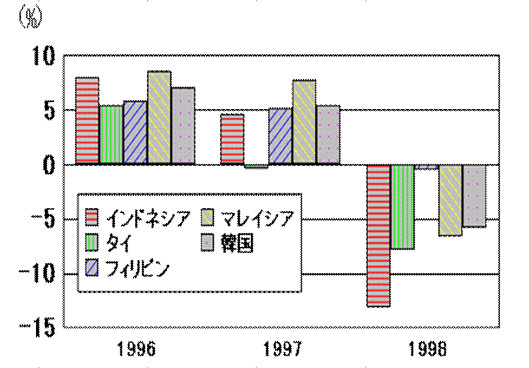

図７アジア諸国の成長率

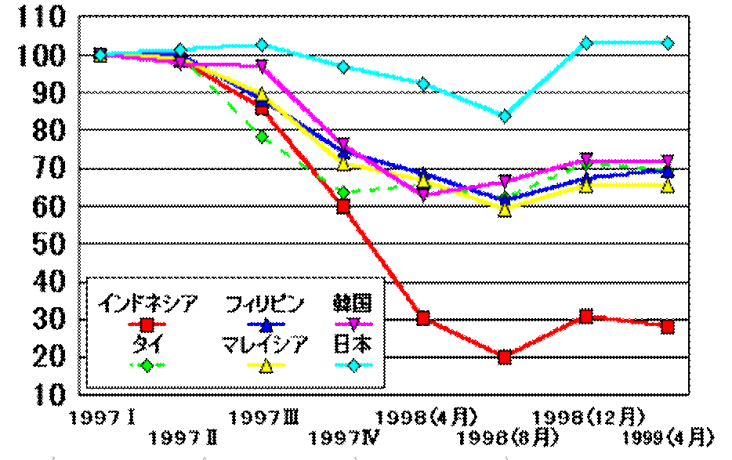

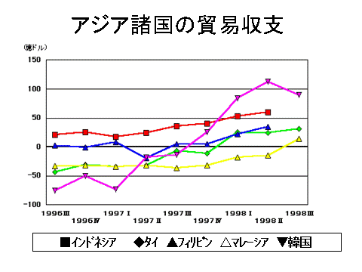

図８アジア諸国の貿易収支

* 1. アジアの通貨危機の要因：タイ、インドネシア、マレーシア、フィリピンのケース
     1. アジア各国の対ドル・ペッグ制

ﾀｲ・ﾊﾞｰﾂ のペッグ=US$ 8：2 （\、ﾏﾙｸ、ﾘﾝｷﾞｯﾄ、香港・ ｼﾝｶﾞﾎﾟｰﾙﾄﾞﾙ）

ドル高円安　⇔　バーツ高円安

* + 1. 製品輸出主導型経済成長

FDI拡大：資本流入、不動産バブル対米貿易黒字

円安、日本の不景気　⇒　対日経常収支赤字

* + 1. 華人ネットワーク：投資・為替取引の不透明性
    2. 金利差(US5%:ﾀｲ10%)－外貨確保　⇒　バブル経済発生
  1. アジア通貨危機の要因：韓国のケース
     1. 1997年半導体不況（引き金）－円安により、日本と競合
     2. 財閥中心経済
        1. 過剰設備投資= 不良債権⇔政府主導、財閥優先
        2. ディスクロージャー未整備
        3. 投資・為替取引の不透明性
     3. 対外債務
        + - 1997年末　1,544 億ドル（うち銀行の借入60% 以上）
          - 短期借入648 億ドル（外貨準備’96 末340 億ドル）

* 1. アジア通貨危機回復策
     1. ＩＭＦ経済政策－緊急融資、緊縮財政（サーベイランス）　⇔　成功？
     2. 日本の支援 － 新宮沢構想（300億ドルの資金支援計画）、アジア通貨基金（ＡＭＦ）構想。
     3. 輸出拡大：自国通貨安、生産量減少⇔品質向上、米国、欧州市場開拓
     4. ＩＴ関連事業の活性化

1. 漂流する円（1999年～現在）

①地域：国民経済、経済統合…、

②社会：政治、経済、文化、

宗教…

③事件：戦争、テロ、汚職、

事故…、

④投機：デリバティブ…、

⑤信用：

ソブリン（国債）ショック…

1. 外国為替取引の仕組み
   1. 為替相場のタイプ
      1. 直物市場（ＳＰＯＴ）：当日または翌日決済
      2. 先物市場（ＦＯＲＷＡＲＤ）：将来の一定日に決済を予約
      3. スワップ：直物と先物の同時売買
   2. 先物取引（ＦＯＲＷＡＲＤ）の例

例：６ヶ月後の先物取引

６か月後に反対売買を行う（１ドル=100円）

反対売買：買⇒売、売⇒買

金利差等を考慮して決定

１＄＝100円（金利：米5%、日１％）

６ヶ月運用：（米国で運用）１＋１×5%(0.05)×6/12＝1.025＄

　　　　　　(日本で運用）100＋ 100×1%(0.01)×6/12＝100.5円

100.5÷1.025=98.048‥≒98.05円で取引

* 1. 先物市場ヘッジの例

契約日－現在：￥120＝１＄

　日本⇒ＵＳ　機械100万ドルを輸出　－　現在価値：１億2000万円

決済日（90日後）の先物市場価格（予測）

　￥119＝１＄⇒１億1900万円(100万円損失)⇒100万／１億2000万（0.83%）為替リスク

契約日に先物予約

* 1. スワップ取引の例

（現在）Ｓ（直物）￥120.00　、　Ｆ（６ヶ月先物）￥120.20

　先物ドル買い、直物ドル売り　$1000

　　1000× 120.00－ 1000× 120.20＝20支払い

３ヶ月後　Ｓ（直物）￥120.00、　Ｆ（６ヶ月先物）￥120.40

　　先物ドル売り、直物ドル買い　$1000

　　 1000× 120.40－ 1000× 120.00＝40受取

　　　※オフバランス取引／レバリッジ効果－20円の支払で40円受取

* 1. 通貨オプション

通貨を一定期間または一定期日に一定のレートで売る権利、または買う権利の売買

* 買う権利：コール・オプション
* 売る権利：プット・オプション
* オプションの価値：プレミアム

1. 為替レート決定理論／購買力平価

各国の通貨の備えている購買力が等しくなるように為替レートが決定

Ｐ（自国の物価）＝Ｒ（為替レート）×Ｐ＊相手国の物価

前提：一物一価／構成要素／輸送コスト、インフレ率

※ビックマック平価

全世界でほぼ同じ材料を使って作られる、マクドナルドのビックマックの値段を基準として、為替レートを判断－経済雑誌「エコノミスト」が提唱

|  |  |  |  |  |  |  |  |
| --- | --- | --- | --- | --- | --- | --- | --- |
| 図９ビックマックレート（テータ出典：http://ecodb.net/ranking/bigmac_index.html） | | | | | | | |
| 2011年7月25日 | 現地価格 | | ビックマックレート | ドル為替 | 為替評価 | ドル価格 | 円価格 |
| アメリカ | 4.07 | アメリカ合衆国ドル | 1.00 | 1.00 |  | US$4.07 | 319円 |
| 日本 | 320 | 円 | 78.62 | 78.43 | 高 | US$4.08 | 320円 |
| ノルウェー | 45 | ノルウェー・クローネ | 11.06 | 5.42 | 高 | US$8.31 | 652円 |
| ブラジル | 9.5 | レアル | 2.33 | 1.54 | 高 | US$6.16 | 483円 |
| オーストラリア | 4.56 | オーストラリア・ドル | 1.12 | 0.92 | 高 | US$4.94 | 387円 |
| ユーロ圏 | 3.44 | ユーロ | 0.85 | 0.7 | 高 | US$4.93 | 387円 |
| イギリス | 2.39 | UKポンド | 0.59 | 0.61 | 安 | US$3.89 | 305円 |
| 韓国 | 3,700 | ウォン | 909.09 | 1,057.14 | 安 | US$3.50 | 274円 |
| ロシア | 75 | ロシア・ルーブル | 18.43 | 27.78 | 安 | US$2.70 | 212円 |
| 中国 | 14.7 | 人民元 | 3.61 | 6.48 | 安 | US$2.27 | 178円 |
| インド | 84 | インド・ルピー | 20.64 | 44.44 | 安 | US$1.89 | 148円 |

1. 企業の為替戦略
   1. 輸出企業の為替対策
      1. 円高　（⇔円需要高まる）
      2. ドル買い円売り　（⇒円安にするため）
      3. 円需要がある時、円売りがあると、より円需要向上
      4. より一層の円高
      5. 競争力低下
   2. 脱為替取引－為替差損回避
      1. 外貨建て債務と債権の均衡：ネッティング

国内外で外貨の債権と債務を相殺（ネッティング）して為替取引を削減

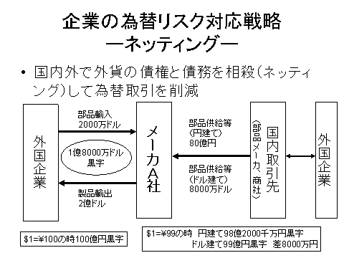図10　ネッティングの仕組み

* + 1. 現地通貨による資金運用：円離れ
       1. 従来：海外子会社の収益
          - 本国送金・円転（手数料、為替リスク）、本社収益計上
    2. 現在：連結決算
       1. 本国送金し収益計上の必要なしー為替リスク
       2. 欧米亜の金融統括会社で一括管理
       3. 投資優遇措置：現地定期預金の優遇金利利用
       4. 現地再投資